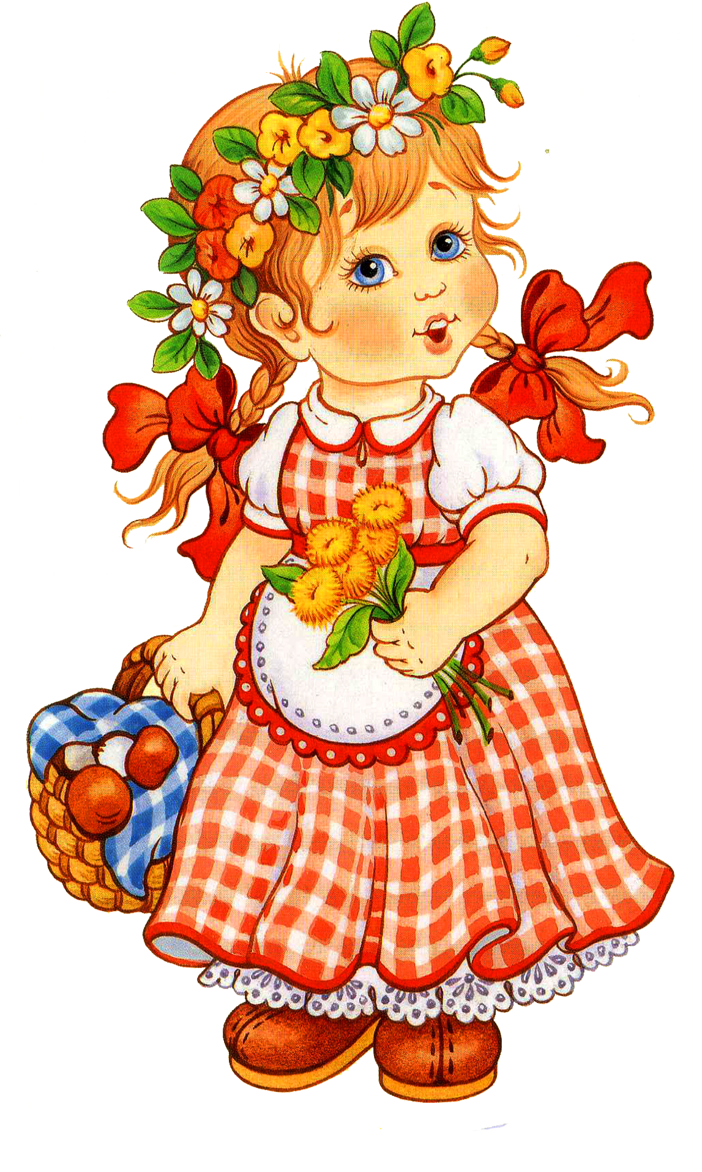
Консультация для родителей: «Как помочь ребенку научиться делиться»

В каждой семье бывают подобные ситуации:

Ребенок не желает отдавать свою игрушку (велосипед, машинку) другому, при этом с удовольствием беря у того ведерко (куклу, лопатку). И уговоры мамы: "Дай мальчику велосипед посмотреть, ведь он тебе дал машинку", часто оказываются напрасны.
Взрослому стыдно, он оправдывается, уговаривает, упрекает, а то и наказывает за жадность. А действительно ли ребенок - жадина?

Жадность не является врожденным, природным качеством, она возникает вследствие неверного поведения окружающих ребенка взрослых.

Малыш эгоцентричен (до 6-7 лет это возрастная норма).
В два года отдать неизвестному мальчику в песочнице любимую машинку - все равно, что отдать часть себя (руку, ногу).
Настойчивые призывы мамы отдать игрушку непонятны - может, она того ребенка любит больше?
Малыш обижен, встревожен, сердится, понимает, что он - плохой, но уже не может остановиться.
Ребенок еще не научился конструктивным методам решения конфликтных ситуация, это придет с возрастом, с помощью взрослых.

Как поступить взрослому, чтобы не произошел конфликт?
Как помочь решить конфликт?

Если другой ребенок хочет взять у вашего игрушку, а тот сопротивляется:
заговорите с подошедшим ребенком, постарайтесь переключить его внимание на что-то нейтральное ("ой, какое у тебя платье красивое…");
предложите поменяться игрушками или дайте другую, не такую "дорогую сердцу" игрушку (нужно брать несколько таких игрушек с собой);
вовлеките детей в совместную деятельность: "Посмотрите, какую башенку из камешков я строю, подавайте мне камешки, вместе у нас получится большая красивая башня…"

Когда неловкая ситуация преодолена, Ваш малыш не устроил истерику, а может даже согласился дать подержать игрушку, обязательно отметьте его правильное поведение, скажите, что Вам было приятно видеть, как он делится с другими (просит разрешения взять чужую игрушку). Не забывайте хвалить малыша за проявленную им доброту и щедрость.
ДОМА читайте сказки, рассказы, истории о том, как плохо жадничать и как хорошо делиться.

Если конфликт уже произошел:
не кричите на ребенка, не шлепайте, в возбужденном состоянии малыш не воспринимает объяснения, поэтому сначала детей нужно развести и успокоить;
спокойно скажите, что пора идти домой (в магазин и т.д.), после чего берите в охапку свое чадо с его сокровищами и не спеша, покидайте "поле боя";
после того, как малыш успокоился, можно обсудить ситуацию, здесь также будет уместна сказка или история по теме;
если дети дерутся или плачут, надо проявить терпение и мудрость, развести в разные стороны, можно попробовать отвлечь припрятанной и внезапно появившейся игрушкой.
Не берите на улицу дорогие игрушки, потеря или поломка которых расстроит Вас и ребенка. Также не стоит брать любимые и новые игрушки - только "насладившись собственностью" малыш сможет поделиться ею с другими.

Как помочь ребенку научиться делиться?

Добрым и щедрым может быть человек, у которого есть чувство собственности. Он отдает не потому, что так надо, а потому, что хочет доставить радость и самому порадоваться вместе в другими. Можно вымуштровать ребенка так, что он будет отдавать, потому что должен, но в этом случае он будет чувствовать неудовлетворенность, противоречие между эмоциями и действием.

Очень важен пример близких людей - мамы, папы, бабушки, старшей сестры. Если в семье принято дарить подарки друзьям, помогать родственникам, оказывать безвозмездные услуги (помощь старой бабушке-соседке), благотворительность (даже такая малая, как милостыня на улице) - ребенок будет уверен, что такое поведение не подвиг, а "обычное дело".

Поговорите с ребенком, что из игрушек, вещей он может отдать, подарить соседскому ребенку, в бедную семью и т.д. Спросите, почему именно эту вещь он выбрал. Если Вы видите, что малышу действительно не жаль расстаться с игрушкой, он не сомневается в своем выборе, наступает время дарения. Важно, чтобы человек, которому отдали вещь, был искренне благодарен, сказал добрые слова дарителю (если это ребенок, взрослые должны помочь).

Привлекайте ребенка к выбору подарков и к процессу вручения. Важно, чтобы подарок не оказался для Вашего ребенка тем, что ему очень хочется иметь. Пусть ребенок участвует в поздравлении, услышит слова благодарности от получателя.

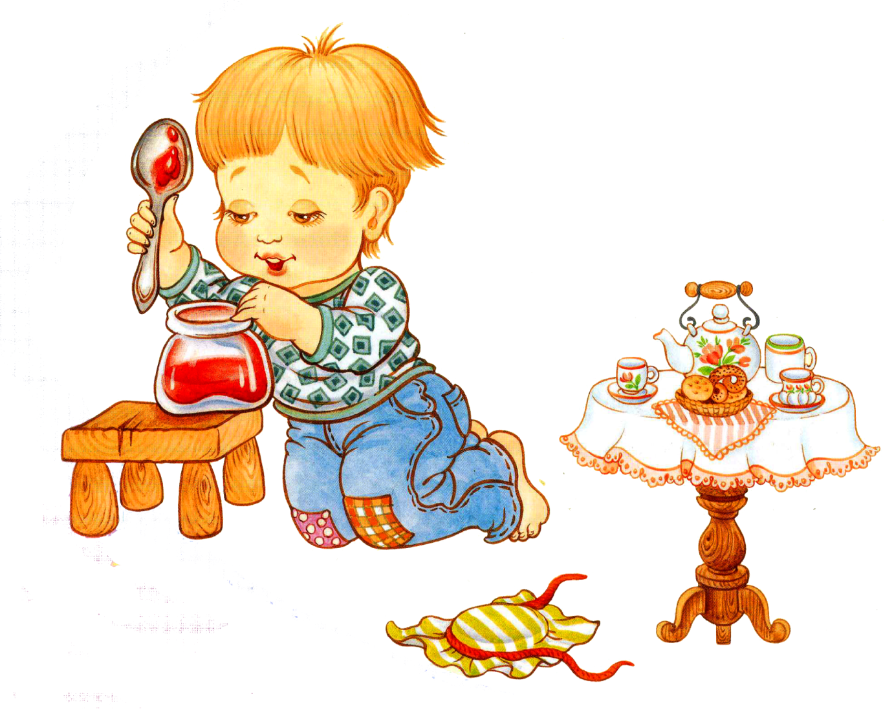
Обыгрывайте различные жизненные ситуации: день рождения мишки (приходят гости с подарками, он встречает, угощает, развлекает), кукла не хочет делиться и так далее. В процессе игры подсказывайте ребенку адекватные способы решения конфликтных ситуаций.

